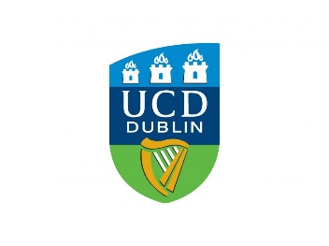


Explication du DU droit français
DUBLIN

- Le contrat d’étude

Semestre 1 :
- 3 cours de 6 ECTS aux choix dans l’offre de cours = 18ECTS
- 1 cours au choix dans l’offre de cours accompagné de son Travaux Dirigés = 6ECTS + 3ECTS
- Terminologie juridique = 3ECTS

Semestre 2 :
- 3 cours de 6 ECTS aux choix dans l’offre de cours = 18ECTS
- 1 cours au choix dans l’offre de cours accompagné de son Travaux Dirigés = 6ECTS + 3ECTS

Total : 57 crédits

- Les examens

Les examens se forment en 3 blocs :
- Bloc des TD, coefficient 1
- Bloc des écrits, coefficient 2
- Bloc des oraux, coefficient 1

Règle de calcul : (2 TDs/2) + (6 Oraux/6) + (1 Ecrit pratique) + (1 Ecrit theorique) / 4 = Moyenne de l’année

2 épreuves écrites :
- 1 Ecrit pratique sur une des deux matières de l’année, à TD
- 1 Ecrit théorique sur une des 6 matières sans TD
Le rattrapage se fait à l’oral

Divers :
- Les épreuves TD n’ont pas de rattrapage
- Toutes les autres matières se feront à l’oral (10 et 20 min)
- Le rattrapage se fait à l’oral

